9.14日今日动态

**一、一日活动情况**

|  |  |  |  |  |  |  |  |
| --- | --- | --- | --- | --- | --- | --- | --- |
| 姓名 | 情绪 | 点心 | 点心打卡 | 水果 | 午睡情况 | 整理裤子 | 整理小鞋子  （午睡前） |
| 卢文汐 | 良好 | 打预防针 |  | √ | 1 | ☆ | √ |
| 程梓轩 | 良好 | √ | √ | √ | 1 | √ | √ |
| 季千予 | 良好 | √ | √ | √ | 1 | √ | × |
| 王兴诚 | 良好 | √ | √ | √ | 1 | √ | √ |
| 衣佳欢 | 良好 | √ | √ | √ | 1 | ☆ | √ |
| 董奂廷 | 良好 | √ | √ | √ | 1 | √ | × |
| 陆俊阳 | 良好 | √ | √ | √ | 1 | √ | √ |
| 徐菲梵 | 入园 | √ | √ | √ | 1 | √ | √ |
| 孙明祺 |  |  |  |  |  |  |  |
| 贾依依 | 良好 | √ | √ | √ | 1 | √ | × |
| 黄铭宇 | 良好 | √ | √ | √ | 1 | √ | √ |
| 夏我杺 | 良好 | √ | √ | √ | 1 | ☆ | √ |
| 邢锦 |  |  | √ |  | 1 |  |  |
| 张雨歆 | 良好 | √ | √ | √ | 1 | √ | √ |
| 龚奕欣 | 良好 | √ | √ | √ | 1 | √ | √ |
| 梁礼煊 | 良好 | √ | √ | √ | 1 | √ | × |
| 吴颀 |  |  |  |  |  |  |  |
| 靳一哲 |  |  |  |  |  |  |  |
| 肖茗皓 | 良好 | √ | √ | √ | 1 | √ | √ |
| 何安瑾 |  |  |  |  |  |  |  |
| 李若伊 | 良好 | √ | √ | √ | 1 | ☆ | √ |
| 陈语垚 | 良好 | √ | √ | √ | 1 | √ | √ |
| 蔡铭泽 | 良好 | √ | √ | √ | 1 | ☆ | √ |
| 蔡铭豪 | 良好 | √ | √ | √ | 1 | √ | × |

注：午睡情况1表示12:30前睡着

午餐重点表扬两个小朋友。**蔡铭泽**从开学到现在每天自主进食，光盘行动。**陆俊阳**刚上学时抗拒吃饭，现在愿意主动吃饭，自己吃饭，今天不挑食吃完所有的饭菜。

整理裤子☆表示能注意裤子的前后，按照方法独立叠好裤子。√表示在老师的帮助下叠好裤子。

1. **健康：我爱保健老师**

保健老师的工作职责是关注幼儿的身体发展状况、检查幼儿的卫生情况等。具体做法有每天的晨间，做到一看、二摸、三检查，看幼儿是否精神，摸幼儿的额头是否异常，检查幼儿的口袋是否携带小刀、剪刀等不安全物品，还有定期检测幼儿的身高、体重等。本次活动主要向宝宝简单地介绍保健老师所需要为宝宝做的事情，了解保健老师的重要性，能够主动地让保健老师晨检。

**卢文汐、程梓轩、季千予、王兴诚、衣佳欢、董奂廷、陆俊阳、徐菲梵、贾依依、黄铭宇、夏我杺、张雨歆、龚奕欣、梁礼煊、肖茗皓、李若伊、陈语垚、蔡铭泽、蔡铭豪**

等小朋友认识、喜欢保健老师王老师，并愿意晨检活动。

**卢文汐、程梓轩、季千予、王兴诚、衣佳欢、董奂廷、陆俊阳、徐菲梵、贾依依、黄铭宇、夏我杺、张雨歆、龚奕欣、梁礼煊、肖茗皓、李若伊、陈语垚、蔡铭泽、蔡铭豪**等小朋友了解保健老师的工作，感受保健老师对自己的关爱。

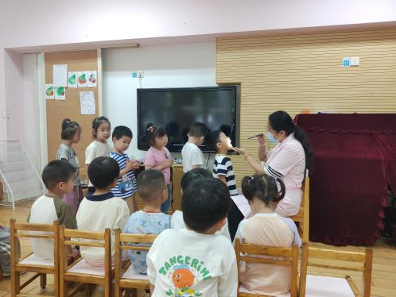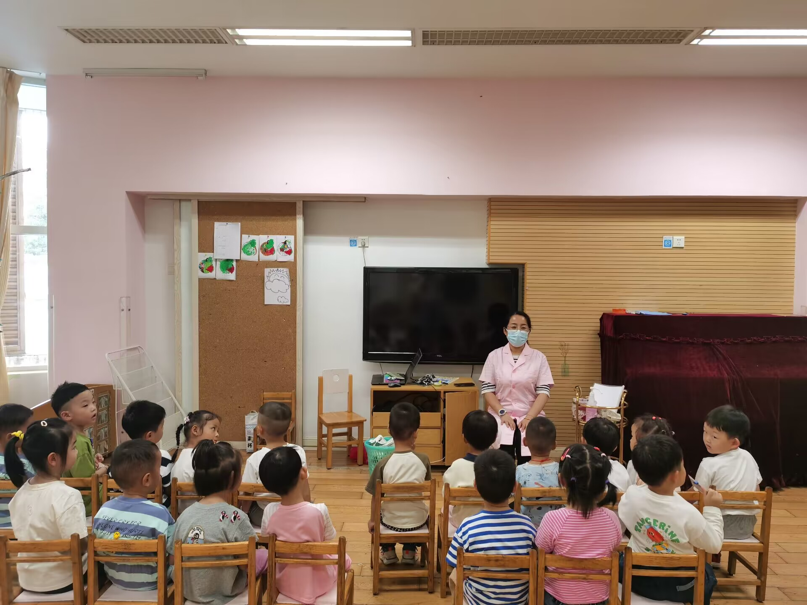

**三、温馨提示：**

1.有部分孩子不能较好地自主进餐以及拿勺子的方式有误，接下来老师们在园会加以引导，希望家长们也要配合纠正孩子的不良习惯，以缩短孩子习得好习惯的周期。

分享：为什么培养自主进食会促进孩子能力的发展？

提高手部灵活性，有助于身脑协调发展

锻炼吞咽咀嚼能力，助力语言发展

增加触觉刺激体验，帮助认知世界

培养孩子的独立性和自信心

2.近期气温骤变，容易感冒，为了孩子的健康，请家长们注意为孩子增添衣服，注意保暖哦。

3.下雨天小朋友不参与户外活动，喝幼儿园的水，家长们关注天气，不用带水杯来哦。